React:

CONFIGURANDO REACT:
Pasta SRC deletar:
- App.css
- App.test.js
- Logo.Svg
- ReportWebVitals.js
- SetupTests.js

Arquivo App.js – Limpar tudo.

Arquivo Index.js – Deletar – import reportWebVitals from e o caractere que chama a função.

Arquivo Index.css – Deletar tudo e add:
*{
padding: 0;
margin: 0;
Box-Sizing: BorderBox;
font-family: Arial, Helvetica, sans-serif}

outra opção:
html {
box-sizing: border-box;
}
//para os componentes internos respeitarem o padding
*, *:before, *:after {
box-sizing: inherit;
}

para deixar a pagina ocupando o espaço inteiro da viewPort:
html, body, #root {height: 100%}

importando componentes de funcões

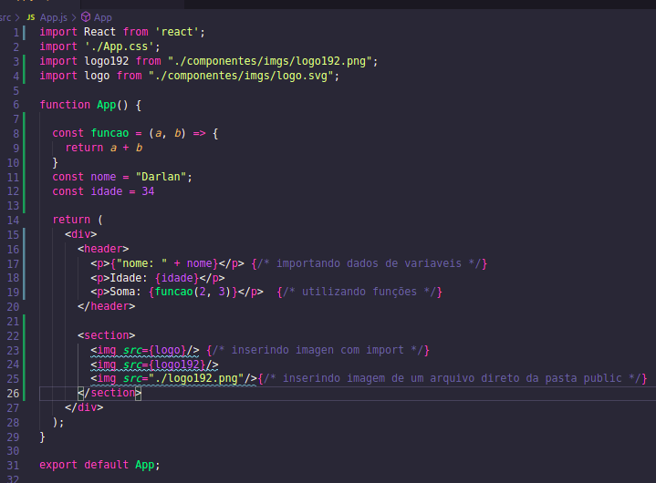
implementando componentes com importação de variáveis e funções:
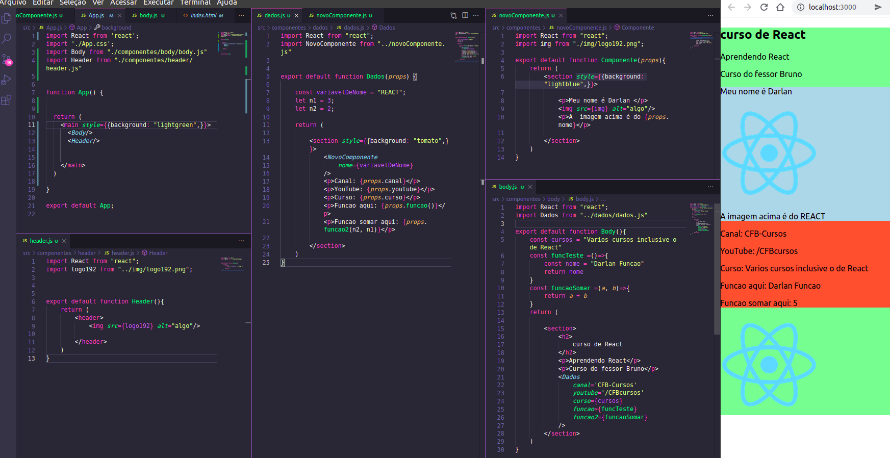
Definindo um Valor padrão caso não tenha sido passado p valor de entrada
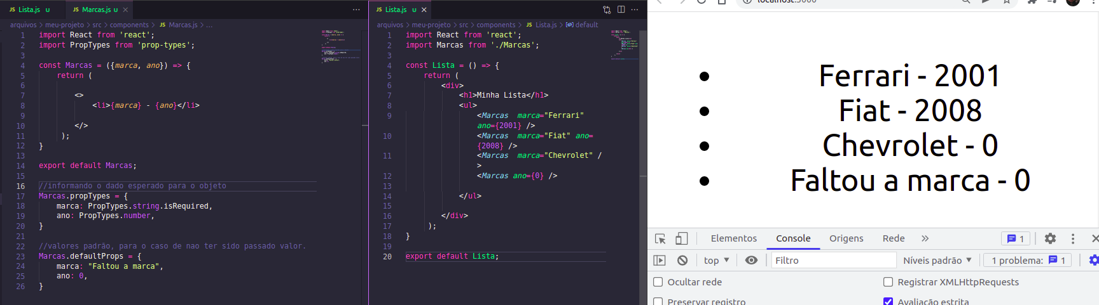

Estrutura condicional do REACT: IF( )
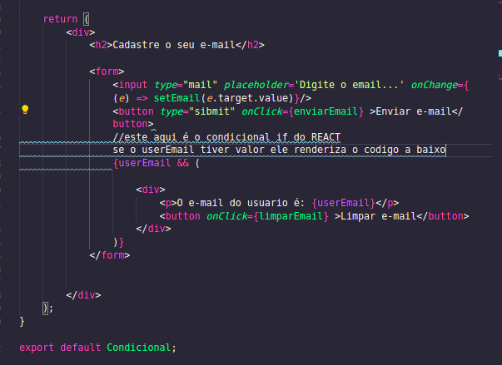

Mais um if:
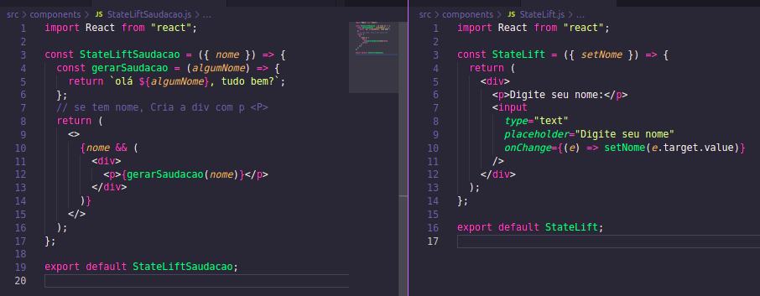

Ternario:
Atenção! Repare que é preciso adicionar (parênteses) nas condições e no map.
* No <p key={indice}> tem o índice, no caso é inútil, mas evita de aparecer erro no console, (obrigatório usar o key quando se faz um .MAP()
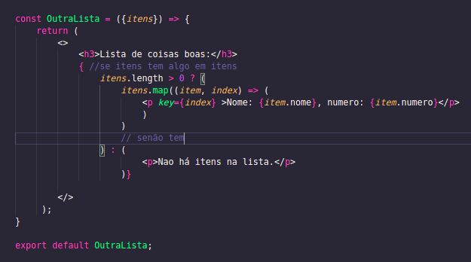

usando Rotas:
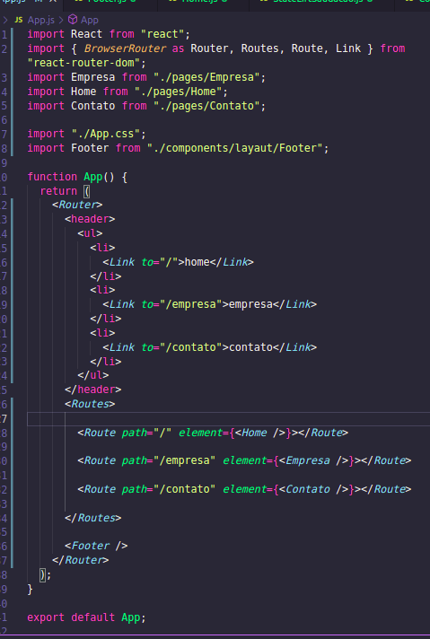

icones:

código da biblioteca
npm install react-icons --save
https://react-icons.github.io/react-icons/search?q=icecube
site para consulta de icones:

TUDO É ESTÁTICO!!!
- Hello World
- Criar um componente React para datas e colocar uma no Hello World
- Criar um componente React que é responsável por mostrar uma lista. Esse componente deve ter dois sub-componentes
  - Título
  - Item
- Modificar o exercício anterior para receber um objeto com todas as informações a serem mostradas no componente Lista.
- Produzir uma tela ESTÁTICA do post2.

